Додаток 2
до рішення виконавчого
комітету міської ради
від 14 лютого 2024 року №30

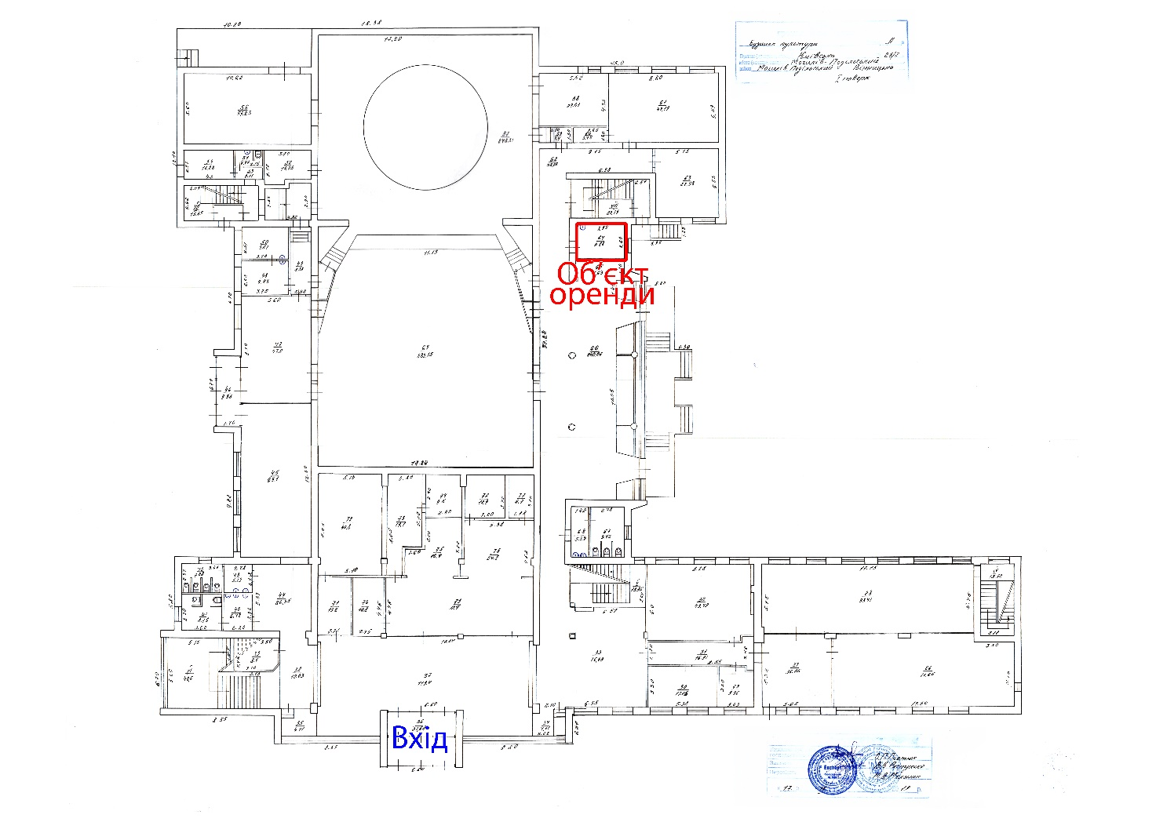

Перший заступник міського голови Петро БЕЗМЕЩУК

